新 书 推 荐
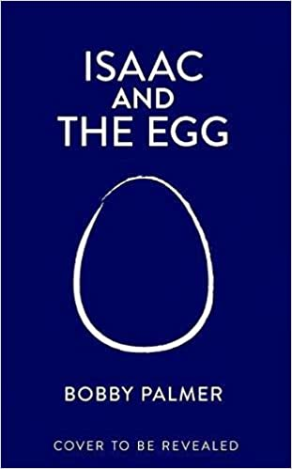
中文书名：《人蛋奇缘：艾萨克和蛋》
英文书名：ISAAC AND THE EGG
作 者：Bobby Palmer
出 版 社：‎ Headline Review
代理公司：United Agents/ANA/Claire Qiao
出版时间：2022年8月
代理地区：中国大陆、台湾
页 数：288页
审读资料：电子稿
类 型：大众文学
版权已授：德国，捷克，荷兰，俄罗斯

内容简介：

这真的是一本精彩的书，与马克斯·波特（Max Porter）和马特·海格（Mat Haig）的《悲伤是有羽毛的东西》（GRIEF IS THE THING WITH FEATHERS）遥相呼应。

“这是你将读到的最美丽的故事。”
----乔安娜·坎农

"疯狂，悲伤，有趣的处女作。"
----帕特里克·盖尔

“很少有一本书能对我产生如此大的影响。”
----露丝·霍根

“一次迷人的初次登场，捕捉到了现实生活中所有的趣事和悲伤。”
----大卫·怀特豪斯

“本书让我难忘。”
---马克·沃森

这本令人难忘的处女作讲述了悲伤与友谊，以及希望永远在意想不到处出现。

艾萨克独自站在桥上，尖叫着跳进了下面的河里。

然后，他居然听到了回应。绝望的呼喊也许比他自己的更强烈。

这声音把艾萨克吸引进了树林。他在那里的发现改变了他的一切。

这是一个似曾相识的故事。一个心碎的男人和一个不可能永远待下去的不速之客。但现实生活不是童话。它充满了现实，混乱和惊奇，艾萨克一直在隐藏他的新朋友，尽管这是一个不可能的任务……

强烈，充满希望和不同寻常，这是关于爱和失去的故事，温暖，富有想象力的幽默，本书为文坛吹入了新风。

作者简介：


博比·帕尔默（Bobby Palmer），自由撰稿人，为《Time Out》、《GQ》、《Men’s Health》和《Cosmopolitan》等杂志撰稿。他的处女作《人蛋奇缘》将于2022年8月出版。

媒体评价：

“鲍比·帕尔默用他简洁优美的文笔，描绘了复杂的艾萨克斯情感世界。而且我觉得用蛋来比喻应对悲伤的心理过程，实在是太精彩了。《艾萨克和蛋》是一本关于失去和悲伤的书，但它也是一本关于希望的书，认同生活的书的书。这是一本让人痛不欲生，但同时又让人感觉良好的书。总之这是一本我想反复阅读的书，一本我想推荐给每一个有困难的人的书。”
——德国编辑点评

谢谢您的阅读！
请将反馈信息发至： 乔明睿（Claire）
安德鲁﹒纳伯格联合国际有限公司北京代表处
北京市海淀区中关村大街甲59号中国人民大学文化大厦1705室, 邮编：100872
电话：010-82449026
传真：010-82504200
手机：15804055576
Email: Claire@nurnberg.com.cn
网址：www.nurnberg.com.cn
微博：http://weibo.com/nurnberg
豆瓣小站：http://site.douban.com/110577/
新浪微博：安德鲁纳伯格公司的微博_微博 (weibo.com)
微信订阅号：ANABJ2002

